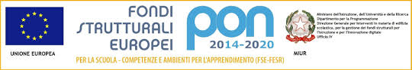


Istituto Istruzione Superiore “Michele Sanmicheli”
Professionale Servizi Socio-Sanitari, Professionale per i Servizi Commerciali
Professionale Industria e Artigianato Settore Moda
Piazza Bernardi, 2 - cap 37129 Verona
Tel 0458003721 - Fax 0458002645 - C.F. 80017760234
Sede succursale Via Selinunte, 68 - Tel.0454937530 – Fax 0454937531
www.sanmicheli.gov.it – ufficio.protocollo@sanmicheli.gov.it - vris009002@pec.sanmicheli.it

Verona, 14 ottobre 2016 Circ. 75

A TUTTI I DOCENTI
AL PERSONALE ATA
ALLE FAMIGLIE E AGLI STUDENTI
AGLI ATTI

Oggetto: ricevimento settimanale dei docenti dal 17 ottobre 2016

Dal 17 ottobre avranno inizio i ricevimenti settimanali dei professori che dureranno fino al 17 dicembre 2016.
Su raccomanda ai genitori, compatibilmente con i propri impegni, di utilizzare questo spazio settimanale di colloquio perché i colloqui generali pomeridiani (che si svolgeranno il 14 e 15 dicembre 2016) vedono la presenza di tanti genitori e di lunghe attese.
E’ altresì vivamente consigliato di prenotare il colloquio utilizzando il SITO-URP-RAPPORTI SCUOLA-FAMIGLIA.
In allegato l’elenco dei docenti con orario e sede di ricevimento.

a DS Lina Pellegatta

